

**Об утверждении регламентов государственных услуг в сфере образования**

***Утративший силу***

Постановление акимата Алматинской области от 17 июля 2015 года № 321. Зарегистрировано Департаментом юстиции Алматинской области 14 августа 2015 года № 3344. Утратило силу постановлением акимата Алматинской области от 31 января 2020 года № 35

      Сноска. Утратило силу постановлением акимата Алматинской области от 31.01.2020 № 35 (вводится в действие по истечении десяти календарных дней после дня его первого официального опубликования).  
      Сноска. по всему тексту слова "республиканское государственное предприятие на праве хозяйственного ведения "Центр обслуживания населения" Комитета связи, информатизации и информации Министерства по инвестициям и развитию Республики Казахстан (далее – ЦОН)", "ЦОН", "центром", "центр" заменить словами "некоммерческое акционерное общество "Государственная корпорация "Правительство для граждан" (далее – Государственная корпорация)", "Государственная корпорация", "Государственную корпорацию", "Государственной корпорацией" - постановлением акимата Алматинской области от 03.03.2016 № 112 (вводится в действие по истечении десяти календарных дней после дня его первого официального опубликования).  
      В соответствии со статьей 16 Закона Республики Казахстан от 15 апреля 2013 года "О государственных услугах", с приказами Министра образования и науки Республики Казахстан от 13 апреля 2015 года № 198 "Об утверждении стандартов государственных услуг, оказываемых в сфере семьи и детей", от 7 апреля 2015 года № 170 "Об утверждении стандартов государственных услуг, оказываемых местными исполнительными органами в сфере предоставления дополнительного образования для детей и проведения конкурса на присуждение гранта "Лучшая организация среднего образования", от 7 апреля 2015 года № 172 "Об утверждении стандартов государственных услуг, оказываемых местными исполнительными органами в сфере дошкольного воспитания и обучения", от 8 апреля 2015 года № 173 "Об утверждении стандартов государственных услуг по приему документов для участия в конкурсах на присуждение звания "Лучший педагог" и на замещение руководителей государственных учреждений среднего образования, оказываемых Министерством образования и науки Республики Казахстан, местными исполнительными органами", от 8 апреля 2015 года № 174 "Об утверждении стандартов государственных услуг в сфере специального образования, оказываемых местными исполнительными органами", от 14 апреля 2015 года № 200 "Об утверждении стандартов государственных услуг, оказываемых в сфере технического и профессионального образования" акимат Алматинской области ПОСТАНОВЛЯЕТ:   
      1. Утвердить прилагаемые регламенты государственных услуг:   
      1) Утратил силу постановлением акимата Алматинской области от 28.01.2019 № 42 (вводится в действие по истечении десяти календарных дней после дня его первого официального опубликования) ;  
      2) Утратил силу постановлением акимата Алматинской области от 28.01.2019 № 42 (вводится в действие по истечении десяти календарных дней после дня его первого официального опубликования);  
      3) Утратил силу постановлением акимата Алматинской области от 28.01.2019 № 42 (вводится в действие по истечении десяти календарных дней после дня его первого официального опубликования);  
      4) Утратил силу постановлением акимата Алматинской области от 28.01.2019 № 42 (вводится в действие по истечении десяти календарных дней после дня его первого официального опубликования);  
      5) Утратил силу постановлением акимата Алматинской области от 28.01.2019 № 42 (вводится в действие по истечении десяти календарных дней после дня его первого официального опубликования);  
      6) Утратил силу постановлением акимата Алматинской области от 28.01.2019 № 42 (вводится в действие по истечении десяти календарных дней после дня его первого официального опубликования);  
      7) Утратил силу постановлением акимата Алматинской области от 28.01.2019 № 42 (вводится в действие по истечении десяти календарных дней после дня его первого официального опубликования);  
      8) Утратил силу постановлением акимата Алматинской области от 28.01.2019 № 42 (вводится в действие по истечении десяти календарных дней после дня его первого официального опубликования);  
      9) Утратил силу постановлением акимата Алматинской области от 28.01.2019 № 42 (вводится в действие по истечении десяти календарных дней после дня его первого официального опубликования);  
      10) Утратил силу постановлением акимата Алматинской области от 28.01.2019 № 42 (вводится в действие по истечении десяти календарных дней после дня его первого официального опубликования);  
      11) Утратил силу постановлением акимата Алматинской области от 28.01.2019 № 42 (вводится в действие по истечении десяти календарных дней после дня его первого официального опубликования);  
      12) Утратил силу постановлением акимата Алматинской области от 28.01.2019 № 42 (вводится в действие по истечении десяти календарных дней после дня его первого официального опубликования);  
      13) "Прием документов и зачисление в организации дополнительного образования для детей по предоставлению им дополнительного образования";  
      14) Утратил силу постановлением акимата Алматинской области от 14.05.2019 № 186 (вводится в действие по истечении десяти календарных дней после дня его первого официального опубликования);  
      15) "Постановка на очередь детей дошкольного возраста (до 7 лет) для направления в детские дошкольные организации";  
      16) "Прием документов и зачисление детей в дошкольные организации образования";  
      17) Утратил силу постановлением акимата Алматинской области от 04.10.2018 № 458 (вводится в действие по истечении десяти календарных дней после дня его первого официального опубликования);  
      18) Утратил силу постановлением акимата Алматинской области от 04.10.2018 № 458 (вводится в действие по истечении десяти календарных дней после дня его первого официального опубликования);  
      19) Утратил силу постановлением акимата Алматинской области от 21.12.2018 № 604 (вводится в действие по истечении десяти календарных дней после дня его первого официального опубликования);  
      20) Утратил силу постановлением акимата Алматинской области от 21.12.2018 № 604 (вводится в действие по истечении десяти календарных дней после дня его первого официального опубликования);  
      21) "Оказание консультативной помощи семьям, воспитывающим детей с ограниченными возможностями";  
      22) Утратил силу постановлением акимата Алматинской области от 21.12.2018 № 604 (вводится в действие по истечении десяти календарных дней после дня его первого официального опубликования);  
      23) Утратил силу постановлением акимата Алматинской области от 21.12.2018 № 604 (вводится в действие по истечении десяти календарных дней после дня его первого официального опубликования);  
      24) Утратил силу постановлением акимата Алматинской области от 07.10.2019 № 425 (вводится в действие по истечении десяти календарных дней после дня его первого официального опубликования);  
      25) Утратил силу постановлением акимата Алматинской области от 07.10.2019 № 425 (вводится в действие по истечении десяти календарных дней после дня его первого официального опубликования);  
      26) Утратил силу постановлением акимата Алматинской области от 07.10.2019 № 425 (вводится в действие по истечении десяти календарных дней после дня его первого официального опубликования);  
      Сноска. Пункт 1 с изменением внесенным постановлением акимата Алматинской области от 14.03.2018 № 122; 04.10.2018 № 458; 21.12.2018 № 604; 28.01.2019 № 42; 14.05.5019 № 186; 07.10.2019 № 425 (вводится в действие по истечении десяти календарных дней после дня его первого официального опубликования).  
      2. Возложить на руководителя государственного учреждения "Управление образования Алматинской области" опубликование настоящего постановления после государственной регистрации в органах юстиции в официальных и периодических печатных изданиях, а также на интернет-ресурсе, определяемом Правительством Республики Казахстан и на интернет-ресурсе акимата области.   
      3. Признать утратившими силу некоторые постановления акимата Алматинской области согласно приложению, к настоящему постановлению.  
      4. Контроль за исполнением настоящего постановления возложить на заместителя акима Алматинской области Унербаева Б.А.  
      5. Настоящее постановление вступает в силу со дня государственной регистрации в органах юстиции и вводится в действие по истечении десяти календарных дней после дня его первого официального опубликования.

|  |  |
| --- | --- |
| *Аким Алматинской области* | *А. Баталов* |

|  |  |
| --- | --- |
|  | Утвержден постановлением акимата Алматинской области от "17" июля 2015 года № 321 |

**Регламент государственной услуги "Выдача справок по опеке и попечительству"**

      Сноска. Регламент утратил силу постановлением акимата Алматинской области от 28.01.2019 № 42 (вводится в действие по истечении десяти календарных дней после дня его первого официального опубликования).

|  |  |
| --- | --- |
|  |  |
|  | Утвержден постановлением акимата Алматинской области от "17" июля 2015 года № 321 |

**Регламент государственной услуги "Установление опеки или попечительства над ребенком-сиротой (детьми-сиротами) и ребенком (детьми), оставшимся без попечения родителей"**

      Сноска. Регламент утратил силу постановлением акимата Алматинской области от 28.01.2019 № 42 (вводится в действие по истечении десяти календарных дней после дня его первого официального опубликования).

|  |  |
| --- | --- |
|  | Утвержден постановлением акимата Алматинской области от "17" июля 2015 года № 321 |

**Регламент государственной услуги "Выдача справок для распоряжения имуществом несовершеннолетних детей и оформления наследства несовершеннолетним детям"**

      Сноска. Регламент утратил силу постановлением акимата Алматинской области от 28.01.2019 № 42 (вводится в действие по истечении десяти календарных дней после дня его первого официального опубликования).

|  |  |
| --- | --- |
|  | Утвержден постановлением акимата Алматинской области от "17" июля 2015 года № 321 |

**Регламент государственной услуги "Выдача справок органов, осуществляющих функции по опеке или попечительству, для оформления сделок с имуществом, принадлежащим на праве собственности несовершеннолетним детям"**

      Сноска. Регламент утратил силу постановлением акимата Алматинской области от 28.01.2019 № 42 (вводится в действие по истечении десяти календарных дней после дня его первого официального опубликования).

|  |  |
| --- | --- |
|  | Утвержден постановлением акимата Алматинской области от "17" июля 2015 года № 321 |

**Регламент государственной услуги**

**"Предоставление бесплатного подвоза к общеобразовательным организациям и обратно домой детям, проживающим в отдаленных сельских пунктах"**

      Сноска. Регламент утратил силу постановлением акимата Алматинской области от 28.01.2019 № 42 (вводится в действие по истечении десяти календарных дней после дня его первого официального опубликования).

|  |  |
| --- | --- |
|  | Утвержден постановлением акимата Алматинской области от "17" июля 2015 года № 321 |

**Регламент государственной услуги**

**"Предоставление бесплатного и льготного питания отдельным категориям обучающихся и воспитанников в общеобразовательных школах"**

      Сноска. Регламент утратил силу постановлением акимата Алматинской области от 28.01.2019 № 42 (вводится в действие по истечении десяти календарных дней после дня его первого официального опубликования).

|  |  |
| --- | --- |
|  | Утвержден постановлением акимата Алматинской области от "17" июля 2015 года № 321 |

**Регламент государственной услуги "Назначение выплаты пособия опекунам или попечителям на содержание ребенка-сироты (детей-сирот) и ребенка (детей), оставшегося без попечения родителей"**

      Сноска. Регламент утратил силу постановлением акимата Алматинской области от 28.01.2019 № 42 (вводится в действие по истечении десяти календарных дней после дня его первого официального опубликования).

|  |  |
| --- | --- |
|  | Утвержден постановлением акимата Алматинской области от "17" июля 2015 года № 321 |

**Регламент государственной услуги "Передача ребенка (детей) на патронатное воспитание"**

      Сноска. Регламент утратил силу постановлением акимата Алматинской области от 28.01.2019 № 42 (вводится в действие по истечении десяти календарных дней после дня его первого официального опубликования).

|  |  |
| --- | --- |
|  | Утвержден постановлением акимата Алматинской области от "17" июля 2015 года № 321 |

**Регламент государственной услуги "Назначение выплаты денежных средств на содержание ребенка (детей), переданного патронатным воспитателям"**

**1. Общие положения**

      Сноска. Регламент утратил силу постановлением акимата Алматинской области от 28.01.2019 № 42 (вводится в действие по истечении десяти календарных дней после дня его первого официального опубликования).

|  |  |
| --- | --- |
|  | Утвержден постановлением акимата Алматинской области от "17" июля 2015 года № 321 |

**Регламент государственной услуги "Постановка на учет лиц, желающих усыновить детей"**

      Сноска. Регламент утратил силу постановлением акимата Алматинской области от 28.01.2019 № 42 (вводится в действие по истечении десяти календарных дней после дня его первого официального опубликования).

|  |  |
| --- | --- |
|  | Утвержден постановлением акимата Алматинской области от "17" июля 2015 года № 321 |

**Регламент государственной услуги**

**"Назначение единовременной денежной выплаты в связи с усыновлением ребенка-сироты и (или) ребенка, оставшегося без попечения родителей"**

      Сноска. Регламент утратил силу постановлением акимата Алматинской области от 28.01.2019 № 42 (вводится в действие по истечении десяти календарных дней после дня его первого официального опубликования).

|  |  |
| --- | --- |
|  | Утвержден постановлением акимата Алматинской области от "17" июля 2015 года № 321 |

**Регламент государственной услуги "Прием документов и выдача направлений на предоставление отдыха детям в загородных и пришкольных лагерях отдельным категориям обучающихся и воспитанников государственных учреждений образования"**

      Сноска. Регламент утратил силу постановлением акимата Алматинской области от 28.01.2019 № 42 (вводится в действие по истечении десяти календарных дней после дня его первого официального опубликования).

|  |  |
| --- | --- |
|  | Утвержден постановлением акимата Алматинской области от "17" июля 2015 года № 321 |

**Регламент государственной услуги**

**"Прием документов и зачисление в организации дополнительного образования для детей по предоставлению им дополнительного образования"**

**1. Общие положения**

      1. Государственная услуга "Прием документов и зачисление в организации дополнительного образования для детей по предоставлению им дополнительного образования" (далее – государственная услуга) оказывается организациями дополнительного образования для детей, организациями общего среднего образования (далее – услугодатель).   
      2. Прием заявления и выдача результата оказания государственной услуги осуществляются через канцелярию услугодателя.   
      3. Форма оказания государственной услуги – бумажная.   
      4. Результат оказания государственной услуги: зачисление обучающихся в организацию дополнительного образования для детей по предоставлению им дополнительного образования на основании заявления одного из родителей или законного представителя.

**2. Описание порядка действий структурных подразделений (работников) услугодателя в процессе оказания государственной услуги**

      5. Основанием для начала процедуры (действия) по оказанию государственной услуги является:   
      заявление услугополучателяв произвольной форме.   
      6. Сроки оказания государственной услуги:   
      1) с момента сдачи пакета документов – 30 (тридцать) минут;  
      2) максимально допустимое время ожидания для сдачи пакета документов –15 (пятнадцать) минут;   
      3) максимально допустимое время обслуживания услугополучателя – 15 (пятнадцать) минут.

**3. Описание порядка взаимодействия структурных подразделений (работников) услугодателя в процессе оказания государственной услуги**

      7. Перечень структурных подразделений (работников) услугодателя, которые участвуют в процессе оказания государственной услуги:  
      1) ответственный исполнитель услугодателя;  
      2) руководитель услугодателя.  
      8. Описание последовательности процедур (действий) между структурными подразделениями (работниками) с указанием длительности каждой процедуры (действия) приведены в приложении настоящего регламента "Справочник бизнес-процессов оказания государственной услуги".

|  |  |
| --- | --- |
|  | Приложение к регламенту государственной услуги "Прием документов и зачисление в организации дополнительного образования для детей по предоставлению им дополнительного образования" |

**Справочник бизнес-процессов оказания государственной услуги**

**"Прием документов и зачисление в организации дополнительного**  
**образования для детей по предоставлению им дополнительного образования"**

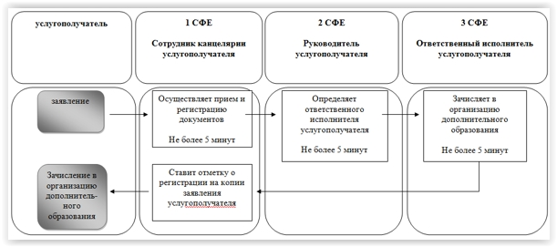

|  |  |
| --- | --- |
|  | Утвержден постановлением акимата Алматинской области от "17" июля 2015 года № 321 |

**Регламент государственной услуги**

**"Прием документов для участия в конкурсе на присуждение гранта**  
**"Лучшая организация среднего образования"**

      Сноска. Регламент утратил силу постановлением акимата Алматинской области от 14.05.2019 № 186 (вводится в действие по истечении десяти календарных дней после дня его первого официального опубликования).

|  |  |
| --- | --- |
|  | Утвержден постановлением акимата Алматинской области от "17" июля 2015 года № 321 |

      Сноска. Регламент в редакции постановления акимата Алматинской области от 26.12.2017 № 571 (вводится в действие по истечении десяти календарных дней после дня его первого официального опубликования).

**Регламент государственной услуги "Постановка на очередь детей дошкольного возраста (до 7 лет) для направления в детские дошкольные организации" 1. Общие положения**

      1. Государственная услуга "Постановка на очередь детей дошкольного возраста (до 7 лет) для направления в детские дошкольные организации"(далее - государственная услуга) оказывается бесплатно физическим лицам (далее - услугополучатель) местными исполнительными органами области, районов (городов областного значения), акимами городов районного значения, поселков, сел, сельских округов (далее – услугодатель).

      Государственная услуга оказывается на основании стандарта государственной услуги "Постановка на очередь детей дошкольного возраста (до 7 лет) для направления в детские дошкольные организации"утвержденного приказом Министра образования и науки Республики Казахстанот 7 апреля 2015 года № 172 (зарегистрирован в Реестре государственной регистрации нормативных правовых актов № 10981)(далее - Стандарт).

      Прием заявления и выдача результата оказания государственной услуги осуществляются через:

      1) канцелярию услугодателя;

      2) некоммерческое акционерное общество "Государственная корпорация "Правительство для граждан" (далее – Государственная корпорация);

      3) веб-портал "электронного правительства": www.egov.kz (далее – портал).

      2. Форма оказания государственной услуги: электронная (полностьюавтоматизированная) и (или) бумажная.

      3. Результат оказания государственной услуги: уведомление опостановке в очередь (в произвольной форме), при наличии места – выдачанаправления в дошкольную организацию (в произвольной форме), либомотивированный ответ об отказе в оказании государственной услуги пооснованиям, установленным пунктом 10 Стандарта.

      При обращении к услугодателю или в Государственную корпорациюрезультат оказания государственной услуги оформляется посредствомспециализированной информационной системы управления очередьюуслугодателя и направляется услугополучателю в форме электронного документа.

      При обращении через портал услугополучателю направляется результатоказания государственной услуги в "личный кабинет" в форме электронногодокумента, удостоверенного электронной цифровой подписью (далее - ЭЦП)уполномоченного лица услугодателя.

      Форма предоставления результата оказания государственной услуги:электронная и (или) бумажная.

**2. Описание порядка действий структурных подразделений (работников) услугодателя в процессе оказания государственной услуги**

      4. Основанием для начала процедуры (действия) по оказанию государственной услуги является обращение услугополучателя с пакетом документов, согласно пункту 9 Стандарта.

      5. Содержание каждой процедуры (действия), входящей в состав процесса оказания государственной услуги, длительность его выполнения и результат процедуры (действия) по оказанию государственной услуги:

      1) прием, регистрация документов и направление руководителю услугодателя на резолюцию – 3 (три) минуты. Результат - направление руководителю услугодателя;

      2) рассмотрение документов и определение ответственного исполнителя услугодателя – 5 (пять) минут. Результат - определение ответственного исполнителя услугодателя;

      3) рассмотрение документов, оформление результата оказания государственной услуги ответственным исполнителем услугодателя и направление на подпись руководителю услугодателя–10 (десять) минут.Результат - направление результата оказания государственной услуги на подпись руководителю услугодателя;

      4) подписание результата оказания государственной услуги и направление ответственному исполнителю услугодателя – 5 (пять) минут. Результат - направление результата оказания государственной услуги ответственному исполнителю услугодателя;

      5) выдача результата оказания государственной услуги услугополучателю – 2 (две) минуты. Результат - выдача результата оказания государственной услуги услугополучателю.

**3. Описание порядка взаимодействия структурных подразделений (работников) услугодателя в процессе оказания государственной услуги**

      6. Перечень структурных подразделений (работников) услугодателя, которые участвуют в процессе оказания государственной услуги:

      1) сотрудник канцелярии услугодателя;

      2) руководитель услугодателя;

      3) ответственный исполнитель услугодателя.

      7. Описание последовательности процедур (действий) между структурными подразделениями (работниками) с указанием длительности каждой процедуры (действия) приведены в приложении настоящего регламента "Справочнике бизнес-процессов оказания государственной услуги".

**4. Описание порядка взаимодействия с Государственной корпорацией и (или) иными услугодателями, а также порядка использования информационных систем в процессе оказания государственной услуги**

      8. Для получения государственной услуги услугополучатель представляет в Государственную корпорацию пакет документов, согласно пункту 9 Стандарта.

      9. Описание процесса получения результата оказания государственной услуги через Государственную корпорацию, его длительность:

      1) работник Государственной корпорации принимает документы, выдает расписку о приеме соответствующих документов (согласно пункту 10 Стандарта работник Государственной корпорации отказывает в приеме заявления и выдает расписку согласно приложению 2 Стандарта), направляет принятые документы услугодателю- 3 (три) минуты;

      2) порядок действий структурных подразделений услугодателя в процессе оказания государственной услуги осуществляется в соответствии с пунктом 5 настоящего регламента;

      3) работник Государственной корпорации получает результат оказания государственной услуги от услугодателя, выдает услугополучателю результат оказания государственной услуги - 2 (две) минуты.

      10. Описание порядка обращения и последовательности процедур (действий) услугодателя и услугополучателя при оказании государственных услуг через портал:

      1) услугополучатель регистрируется на портале, направляет запрос в форме электронного документа, удостоверенного ЭЦП;

      2) в "личном кабинете" услугополучателя отображается статус о принятии запроса и порядка получения результата оказания государственной услуги;

      3) после принятия запроса, порядок действий структурных подразделений услугодателя в процессе оказания государственной услуги осуществляется в соответствии с пунктом 5 настоящего регламента.

|  |  |
| --- | --- |
|  | Приложение к регламенту государственной услуги "Постановка на очередь детей дошкольного возраста (до 7 лет) для направления в детские дошкольные организации" |

**Справочник бизнес-процессов оказания государственной услуги**

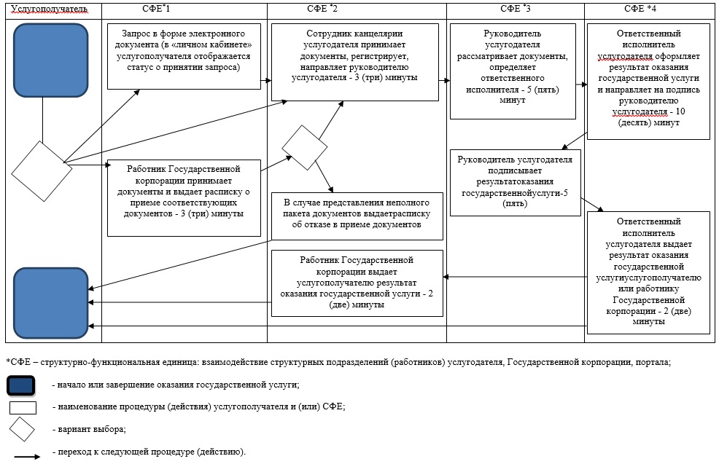

|  |  |
| --- | --- |
|  | Утвержден постановлением акимата Алматинской области от "17" июля 2015 года № 321 |

      Сноска. Регламент в редакции постановления акимата Алматинской области от 26.12.2017 № 571 (вводится в действие по истечении десяти календарных дней после дня его первого официального опубликования).

**Регламент государственной услуги "Прием документов и зачисление детей в дошкольные организации образования" 1. Общие положения**

      1. Государственная услуга "Прием документов и зачисление детей вдошкольные организации образования"(далее - государственная услуга) оказывается бесплатно физическим лицам (далее - услугополучатель) дошкольными организациями всехтипов и видов (далее – услугодатель).

      Государственная услуга оказывается на основании стандарта государственной услуги "Прием документов и зачисление детей вдошкольные организации образования"утвержденного приказом Министра образования и науки Республики Казахстан от 7 апреля 2015 года № 172 (зарегистрирован в Реестре государственной регистрации нормативных правовых актов № 10981) (далее - Стандарт).

      Прием и выдача документов для оказания государственной услуги осуществляются через канцелярию услугодателя.

      2. Форма оказания государственной услуги: бумажная.

      3. Результат оказания государственной услуги: зачисление ребенка в дошкольную организацию на основании заключенного договора между дошкольной организацией и одним из родителей или законным представителем ребенка, либо мотивированный ответ об отказе в оказании государственной услуги по основаниям, установленным пунктом 10 Стандарта.

      Форма представления результата оказания государственной услуги: бумажная.

**2. Описание порядка действий структурных подразделений (работников) услугодателя в процессе оказания государственной услуги**

      4. Основанием для начала процедуры (действия) по оказанию государственной услуги является обращение услугополучателя с пакетом документов, согласно пункту 9 Стандарта.

      5. Содержание каждой процедуры (действия), входящей в состав процесса оказания государственной услуги, длительность его выполнения и результат процедуры (действия) по оказанию государственной услуги:

      1) прием, регистрация документов и направление руководителю услугодателя на резолюцию – 5 (пять) минут. Результат - направление руководителю услугодателя;

      2) рассмотрение документов и определение ответственного исполнителя услугодателя – 5 (пять) минут. Результат - определение ответственного исполнителя услугодателя;

      3) рассмотрение документов, оформление результата оказания государственной услуги ответственным исполнителем услугодателя и направление на подпись руководителю услугодателя– 10 (десять) минут. Результат - направление результата оказания государственной услуги на подпись руководителю услугодателя;

      4) подписание результата оказания государственной услуги и направление ответственному исполнителю услугодателя – 5 (пять) минут. Результат - направление результата оказания государственной услуги ответственному исполнителю услугодателя;

      5) выдача результата оказания государственной услуги услугополучателю- 5 (пять) минут. Результат - выдача результата оказания государственной услуги.

**3. Описание порядка взаимодействия структурных подразделений (работников) услугодателя в процессе оказания государственной услуги**

      6. Перечень структурных подразделений (работников) услугодателя, которые участвуют в процессе оказания государственной услуги:

      1) сотрудник канцелярии услугодателя;

      2) руководитель услугодателя;

      3) ответственный исполнитель услугодателя.

      7. Описание последовательности процедур (действий) между структурными подразделениями (работниками) с указанием длительности каждой процедуры (действия) приведены в приложении настоящего регламента "Справочнике бизнес-процессов оказания государственной услуги".

|  |  |
| --- | --- |
|  | Приложение к регламенту государственной услуги "Прием документов и зачисление детей в дошкольные организации образования" |

**Справочник бизнес-процессов оказания государственной услуги**

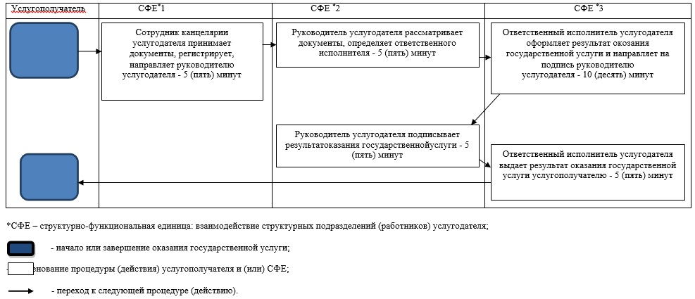

|  |  |
| --- | --- |
|  | Утвержден постановлением акимата Алматинской области от "17" июля 2015 года № 321 |

**Регламент государственной услуги**

**"Прием документов для участия в конкурсе на присуждение звания**

**"Лучший педагог"**

      Сноска. Регламент утратил силу постановлением акимата Алматинской области от 04.10.2018 № 458 (вводится в действие по истечении десяти календарных дней после дня его первого официального опубликования).

|  |  |
| --- | --- |
|  | Утвержден постановлением акимата Алматинской области от "17" июля 2015 года № 321 |

**Регламент государственной услуги**

**"Прием документов для участия в конкурсе на замещение руководителей государственных учреждений среднего образования"**

      Сноска. Регламент утратил силу постановлением акимата Алматинской области от 04.10.2018 № 458 (вводится в действие по истечении десяти календарных дней после дня его первого официального опубликования).

|  |  |
| --- | --- |
|  | Утвержден постановлением акимата Алматинской области от "17" июля 2015 года № 321 |

      Сноска. Регламент в редакции постановления акимата Алматинской области от 01.03.2018 № 88 (вводится в действие по истечении десяти календарных дней после дня его первого официального опубликования).

**Регламент государственной услуги**

**"Обследование и оказание психолого-медико-педагогической**

**консультативной помощи детям с ограниченными возможностями"**

      Сноска. Регламент утратил силу постановлением акимата Алматинской области от 21.12.2018 № 604 (вводится в действие по истечении десяти календарных дней после дня его первого официального опубликования).

|  |  |
| --- | --- |
|  | Утвержден постановлением акимата Алматинской области от "17" июля 2015 года № 321 |

**Регламент государственной услуги**

**"Реабилитация и социальная адаптация детей и подростков**

**с проблемами в развитии"**

      Сноска. Регламент утратил силу постановлением акимата Алматинской области от 21.12.2018 № 604 (вводится в действие по истечении десяти календарных дней после дня его первого официального опубликования).

|  |  |
| --- | --- |
|  | Утвержден постановлением акимата Алматинской области от "17" июля 2015 года № 321 |

**Регламент государственной услуги**

**"Оказание консультативной помощи семьям, воспитывающим детей с ограниченными возможностями"**

**1. Общие положения**

      1. Государственная услуга "Оказание консультативной помощи семьям, воспитывающим детей с ограниченными возможностями" (далее – государственная услуга) оказывается реабилитационными центрами, кабинетами психолого-педагогической коррекции (далее - услугодатель).   
      2. Прием заявления и выдача результата оказания государственной услуги осуществляются через канцелярию услугодателя.   
      3. Форма оказания государственной услуги – бумажная.  
      4. Результатом оказания государственной услуги является письменная рекомендация семье, воспитывающей ребенка с ограниченными возможностями.

**2. Описание порядка действий структурных подразделений (работников) услугодателя в процессе оказания государственной услуги**

      5. Основанием для начала процедуры (действия) по оказанию государственной услуги является:  
      заявление в произвольной форме.   
      6. Сроки оказания государственной услуги:  
      1) с момента сдачи пакета документов для консультативной помощи семьям, воспитывающим детей с ограниченными возможностями - не более 60 минут;  
      2) максимально допустимое время ожидания для сдачи пакета документов услугополучателем услугодателю - не более 15 минут;  
      3) максимально допустимое время обслуживания услугополучателя - не более 15 минут.

**3. Описание порядка взаимодействия структурных подразделений (работников) услугодателя в процессе оказания государственной услуги**

      7. Перечень структурных подразделений (работников) услугодателя, которые участвуют в процессе оказания государственной услуги:  
      1) ответственный исполнитель услугодателя;  
      2) руководитель услугодателя.  
      8. Описание последовательности процедур (действий) между структурными подразделениями (работниками) с указанием длительности каждой процедуры (действия) приведены в приложении настоящего регламента "Справочник бизнес-процессов оказания государственной услуги".

|  |  |
| --- | --- |
|  | Приложение к регламенту государственной услуги "Оказание консультативной помощи семьям, воспитывающим детей с ограниченными возможностями" |

**Справочник бизнес-процессов оказания государственной услуги**

**"Оказание консультативной помощи семьям, воспитывающим детей**  
**с ограниченными возможностями"**

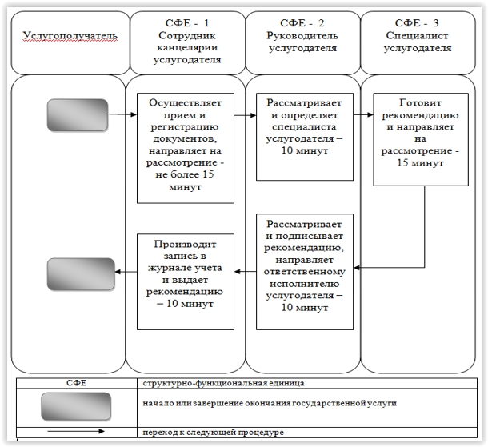

|  |  |
| --- | --- |
|  | Утвержден постановлением акимата Алматинской области от "17" июля 2015 года № 321 |

      Сноска. Регламент в редакции постановления акимата Алматинской области от 01.03.2018 № 88 (вводится в действие по истечении десяти календарных дней после дня его первого официального опубликования).

**Регламент государственной услуги**

**"Прием документов для организации индивидуального бесплатного обучения на дому детей, которые по состоянию здоровья в течение длительного времени не могут посещать организации начального, основного среднего,**

**общего среднего образования"**

      Сноска. Регламент утратил силу постановлением акимата Алматинской области от 21.12.2018 № 604 (вводится в действие по истечении десяти календарных дней после дня его первого официального опубликования).

|  |  |
| --- | --- |
|  | Утвержден постановлением акимата Алматинской области от "17" июля 2015 года № 321 |

**Регламент государственной услуги**

**"Прием документов и зачисление в специальные организации образования детей с ограниченными возможностями для обучения по специальным общеобразовательным учебным программам"**

      Сноска. Регламент утратил силу постановлением акимата Алматинской области от 21.12.2018 № 604 (вводится в действие по истечении десяти календарных дней после дня его первого официального опубликования).

|  |  |
| --- | --- |
|  | Утвержден постановлением акимата Алматинской области от "17" июля 2015 года № 321 |

**Регламент государственной услуги**

**"Прием документов в организации технического и профессионального, послесреднего образования"**

**1. Общие положения**

      Сноска. Регламент утратил силу постановлением акимата Алматинской области от 07.10.2019 № 425 (вводится в действие по истечении десяти календарных дней после дня его первого официального опубликования).

|  |  |
| --- | --- |
|  | Утвержден постановлением акимата Алматинской области от "17" июля 2015 года № 321 |

**Регламент государственной услуги**

**"Предоставление общежития обучающимся в организациях**

**технического и профессионального образования"**

**1. Общие положения**

      Сноска. Регламент утратил силу постановлением акимата Алматинской области от 07.10.2019 № 425 (вводится в действие по истечении десяти календарных дней после дня его первого официального опубликования).

|  |  |
| --- | --- |
|  | Утвержден постановлением акимата Алматинской области от "17" июля 2015 года № 321 |

**Регламент государственной услуги**

**"Выдача дубликатов документов о техническом и профессиональном образовании"**

**1. Общие положения**

      Сноска. Регламент утратил силу постановлением акимата Алматинской области от 07.10.2019 № 425 (вводится в действие по истечении десяти календарных дней после дня его первого официального опубликования).

|  |  |
| --- | --- |
|  | Приложение к постановлению акимата Алматинской области от "17" июля 2015 года № 321 |

**Перечень утративших силу некоторых постановлений акимата Алматинской области**

      1. Постановление акимата области от 6 августа 2014 года № 289 "Об утверждении регламентов государственных услуг в сфере дошкольного и среднего образования" (зарегистрировано Департаментом юстиции Алматинской области 12 сентября 2014 года № 2852, опубликовано в газетах "Жетісу" и "Огни Алатау" от 10 октября 2014 года).   
      2. Постановление акимата области от 11 мая 2014 года № 153 "Об утверждении регламентов государственных услуг оказываемых местными исполнительными органами в сфере образования" (зарегистрировано Департаментом юстиции Алматинской области 11 июня 2014 года № 2747, опубликовано в газетах "Жетісу" и "Огни Алатау" от 3 июля 2014 года).  
      3. Постановление акимата области от 12 сентября 2014 года № 331 "О внесении изменений в постановление акимата области от 11 мая 2014 года № 153 "Об утверждении регламентов государственных услуг оказываемых местными исполнительными органами в сфере образования" (Зарегистрировано Департаментом юстиции Алматинской области 22 октября 2014 года № 2875, опубликовано в газетах "Жетісу" и "Огни Алатау" от 6 ноября 2014 года).

© 2012. РГП на ПХВ «Институт законодательства и правовой информации Республики Казахстан» Министерства юстиции Республики Казахстан